УДК 631.95

ВЛИЯНИЕ СТРЕСС-ФАКТОРОВ ЗАСУХИ И МЕЗОРЕЛЬЕФА НА ПОВЫШЕНИЕ УРОЖАЙНОСТИ ОЗИМОЙ ПШЕНИЦЫ

Михайленко И.И., канд.биол.наук
Федеральное государственное бюджетное научное учреждение «Белгородский федеральный аграрный научный центр Российской академии наук» (Белгород)

Аннотация. Представлены результаты экспериментальных данных по изучению влияния стресс-фактора засухи на сорта озимой пшеницы при возделывании на основе экологического земледелия. В качестве оценки засухоустойчивости предложен устьичный коэффициент.
Ключевые слова: озимая пшеница, устьичный аппарат, засуха, мезорельеф.

Summary. The results of experimental data on the effect of drought stress factor on winter wheat varieties during cultivation on the basis of ecological farming are presented. Stomatal coefficient is proposed as an assessment of drought resistance.
Keywords: winter wheat, stomatal apparatus, drought, mesorelief.

Введение. В последние годы наблюдается учащение повторяющихся экстремальных явлений (засуха, ветровая и водная эрозии почв), что негативно отражается на урожайности зерновых культур, в том числе и озимой пшеницы. Отмечается резкое ее колебание, а в неблагоприятные годы качество зерна значительно ухудшается. Проблема влагообеспеченности приобретает особую остроту в связи с наблюдаемой тенденцией глобального потепления климата, повышения засушливости в районах недостаточного увлажнения. По данным исследований, за последние 30 лет среднегодовая температура воздуха в Центрально-Черноземном регионе увеличилась на 1,2-1,3°С, заметно участились засушливые периоды, эрозия почв активно проявляется на 50% территории пахотных угодий [1].
Дефицит доступной влаги является главным фактором, ограничивающим продуктивность растений и полноценное использование минеральных удобрений, особенно на эрозионно опасных территориях. Поэтому в адаптивно-ландшафтном земледелии решающая роль отводится ресурсосберегающим технологиям, почвозащитным способам обработки почвы и повышению качества и количества продукции за счет подбора подходящих экологических условий конкретному сорту, обеспечивающим увеличение продуктивности растений и предотвращение эрозии при возделывании озимой пшеницы.
Роль сорта в формировании урожая чрезвычайно важна. Поэтому он стал одним из определяющих факторов эффективности современного земледелия.
Цель работы – изучить влияние стресс-факторов засухи и мезорельефа на повышение урожайности сортов озимой пшеницы при возделывании на основе эколого-ландшафтного подхода.
Объекты и методы исследований. Исследования по изучению влияния экологических и ландшафтных условий склона на засухоустойчивость сортов озимой пшеницы проводили с 2013 года в ФГБНУ «Белгородский ФАНЦ РАН» в лаборатории адаптивного растениеводства и агроэкологии. Были изучены сорта, районированные в Центрально-Черноземном регионе (Синтетик, Ариадна, Корочанка), которые обладают определенными генетическими возможностями. Одним из главных критериев при отборе сортов была их способность противостоять засушливым условиям, складывающимся в микрозонах склона в летний период. Поэтому была предпринята попытка найти способ оценки изучаемых сортов к сложным экологическим условиям склоновых агроландшафтов.
Исследования проводили в пределах ландшафтно-полевого опыта, который развернут на склоне южной экспозиции в части склона крутизной 1-3º, в условиях склона 3-5º и на плакоре.
При оценке климатических условий, в качестве величины, характеризующей степень увлажненности территории, использовался условный показатель увлажнения – ГТК Селянинова Г.Т. [2].
Отбор растительных образцов вели по фазам онтогенеза: отрастание, трубкование, колошение. Подсчет количества устьиц проводили с помощью микроскопа «Биолам М». Определяли количество устьиц на 1 см² внутренней части листа в пятикратной повторности с каждого сорта. Чтобы определить оптимальные значения по количеству устьиц в листьях озимой пшеницы в конкретную фазу онтогенеза, был рассчитан устьичный коэффициент. Если число устьиц превышает этот показатель, это значит, что растение плохо переносит засушливые условия. Если количество устьиц не превышает введенный параметр, то растения нормально адаптировались к условиям среды.
Устьичный коэффициент рассчитывается по формуле:
К_{у} = N / ГТК × 0,01, где
К_{у} – устьичный коэффициент;
N – среднее число устьиц;
ГТК – гидротермический коэффициент;
0,01 – постоянная составляющая [3].
Обсуждение результатов. Анализ данных по ГТК показал, что за исследуемый период сложились неоднородные вегетационные условия (табл. 1). Достаточно увлажненный период отмечался только в 2016 году (ГТК=1,1). Остальные годы сопровождались либо недостаточным увлажнением (в 2014 году ГТК=0,83) либо были засушливыми (2013 и 2015 гг. – 0,7 и 0,53 соответственно). По имеющимся данным в 2017 году отмечен сухой период вегетации (ГТК 0,42).
Таблица 1
Гидротермические коэффициенты за 2013-2017 гг.
Годы | ГТК | Оценка периода вегетации
2013 | 0,7 | Засушливый период
2014 | 0,83 | Недостаточное увлажнение
2015 | 0,53 | Засушливый период
2016 | 1,1 | Достаточное увлажнение
2017 | 0,42 | Сухой период

Количество устьиц растений озимой пшеницы изменялось в зависимости от геоморфологических и микроклиматических условий в процессе онтогенеза (табл. 2). В ходе исследования получены достоверно низкие значения по количеству устьиц в период отрастания (3239-4806 шт./см²) по сравнению с другими фазами онтогенеза. Следует отметить, что по мере роста наблюдалось увеличение числа устьиц на единице площади.
Проведенная сравнительная характеристика сортов озимой пшеницы по числу устьиц показала, что в каждой исследуемой микрозоне были выявлены сорта с большим и меньшим количеством устьиц. Так, в период отрастания наиболее устойчивым на плакоре был сорт Ариадна (3239 шт./см²), в микрозоне крутизной 1-3° - Синтетик (3520 шт./см²), в условиях склона 3-5° – Корочанка (3916 шт./см²) и Ариадна (4071 шт/см²). В фазу трубкования наибольшей пластичностью обладали сорта Ариадна и Богданка, в микрозоне склона 3-5° - Синтетик (5710 шт./см²). В период колошения/цветения меньшее количество устьиц зафиксировано на плакоре у всех сортов, в условиях склона адаптивность сорта Синтетик была выше.
Таблица 2
Число устьиц (шт./см²) в процессе вегетации
в зависимости от позиции рельефа (среднее за 2013-2017 гг.)
Позиция  рельефа | Сорта
Позиция  рельефа | Ариадна | Синтетик | Богданка | Корочанка
Отрастание
Плакор | 3239 | 3628 | 3775 | 3406
Склон 1-3° | 4172 | 3520 | 4329 | 4315
Склон 3-5° | 4071 | 4806 | 4388 | 3916
Трубкование
Плакор | 4410 | 5107 | 4517 | 4975
Склон 1-3° | 6084 | 6455 | 5950 | 5893
Склон 3-5° | 6179 | 5710 | 6237 | 6399
Колошение/цветение
Плакор | 6333 | 6265 | 6196 | 7446
Склон 1-3° | 6829 | 6949 | 7355 | 7540
Склон 3-5° | 6926 | 6725 | 7072 | 7684
НСР₉₅ фактор А – рельеф – 287,2; В – фаза – 331,7; С – сорт -

Согласно устьичным коэффициентам растения в разные годы вегетации неоднородно адаптировались к условиям среды (табл. 3). Среднемноголетние показатели устьичных коэффициентов на плакоре составили 54, в микрозоне склона крутизной 1-3° - 60, в микрозоне склона крутизной 3-5° - 66. Так, в засушливых 2013, 2015 и 2017 годах устьичные коэффициенты превышали оптимальные показатели у всех сортов. В благоприятные годы (2014, 2016) устьичные коэффициенты варьировали в пределах нормы.
Таблица 3
Изменение устьичных коэффициентов в различные годы за 2013-2017 гг.
Сорт | Вариант | 2013 год | 2014 год | 2015 год | 2016 год | 2017 год
Ариадна | Плакор | 66 | 49 | 100 | 43 | 121
Ариадна | Склон 1-3° | 84 | 53 | 111 | 58 | 142
Ариадна | Склон 3-5° | 89 | 53 | 131 | 56 | 142
Синтетик | Плакор | 75 | 48 | 127 | 42 | 144
Синтетик | Склон 1-3° | 86 | 51 | 123 | 53 | 153
Синтетик | Склон 3-5° | 88 | 47 | 140 | 55 | 161
Богданка | Плакор | 79 | 51 | 101 | 38 | 124
Богданка | Склон 1-3° | 87 | 55 | 108 | 58 | 151
Богданка | Склон 3-5° | 86 | 56 | 130 | 54 | 164
Корочанка | Плакор | 73 | 58 | 96 | 48 | 137
Корочанка | Склон 1-3° | 87 | 49 | 117 | 62 | 158
Корочанка | Склон 3-5° | 92 | 55 | 138 | 58 | 153

Проведенные исследования показали, что урожайность зерна озимой пшеницы в ЦЧЗ в условиях склоновых агроландшафтов изменялась в зависимости от климатических и экологическиех условий. На рисунке 1 приведена урожайность испытанных сортов озимой пшеницы в разных экологических условиях за 2013-2017 годы.
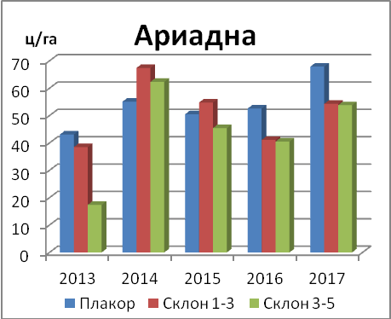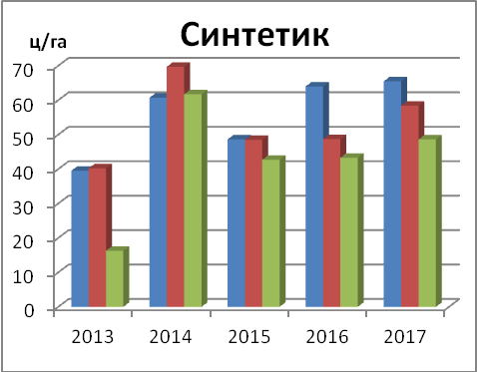
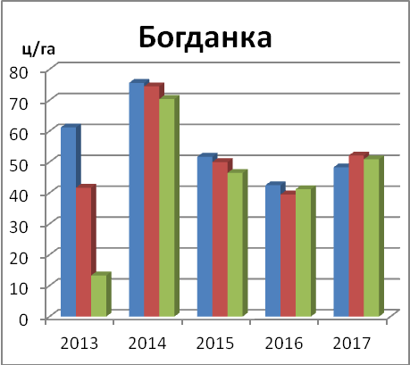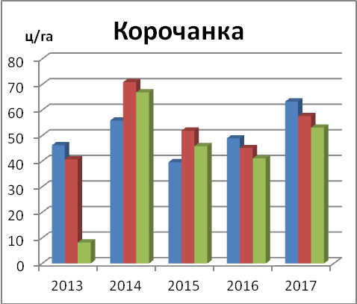
Рис. 1 Урожайность сортов озимой пшеницы за 2013-2017 гг.
В засушливом 2013 году урожайность сортов озимой пшеницы была самой низкой по сравнению с другими годами (8,2-46,2 ц/га), за исключением сорта Богданка на плакоре (61,2 ц/га). Наиболее продуктивным был 2014 год. Урожайность сортов озимой пшеницы составила 55,1-75,6 ц/га в зависимости от позиции рельефа. В благоприятный 2016 год получен средний урожай (39,5-52,6 ц/га), что связано с отсутствием атмосферных осадков после посева и вследствие этого редкими всходами. В засушливые 2015 и 2017 годы отмечалась достаточно высокая урожайность озимой пшеницы (39,6-54,7 ц/га и 48,3-67,9 ц/га), что свидетельствует о возрастании ксерофитных свойств растений, которые обеспечили их нормальное развитие в условиях климатического стресса.
Выводы. В условиях склоновых агроландшафтов на количество устьиц оказывают влияние микроклиматические факторы. При нарастающем обезвоживании у растений в первый период завядания интенсивность дыхания возрастает возможно из-за большого количества крахмала, количество устьиц на единицу площади увеличивается, а затем постепенно снижается. При избыточном увлажнении ситуация лучше на тех участках, где эффективно прогревается почва, интенсивнее идут процессы газообмена и фотосинтеза. Для выявления наиболее устойчивых сортов озимой пшеницы, был рассчитан устьичный коэффициент. Согласно ему все сорта испытывали стресс к засушливым условиям склона южной экспозиции, однако, вследствие возрастания их ксерофитных свойств, растения хорошо адаптировались и дали высокий урожай. Представленный набор сортов показывает устойчивую урожайность по годам, поэтому может быть рассмотрен в качестве инновационной разработки в растениеводстве.
Разработка технологических приемов по увеличению урожайности зерна озимой пшеницы на склоновых землях с применением адаптированных сортов и новых способов их оценки, позволит максимально использовать потенциал эродированных почв.

Литература
1. Новикова Е.П., Григорьев Г.Н., Вагурин И.Ю., Чумейкина А.С. Вариации гидротермического режима в Черноземье за последние 30 лет на фоне глобального изменения климата // Научные ведомости БелГУ: Серия Естественные науки, 2017. - №11 (260). – Вып. 39. – С. 105-113.
2. Селянинов Г.Т. Методика сельскохозяйственной характеристики климата. В кн.: Мировой агроклиматический справочник. - Л.-М., 1937. - С. 245-247.
3. Смирнова Л.Г., Михайленко И.И. Патент на изобретение № 2567902 Способ оценки засухоустойчивости сортов озимой мягкой пшеницы в условиях склоновой микрозональности // Официальный бюллетень «Изобретения. Полезные модели». - №31. – 2015 г.

